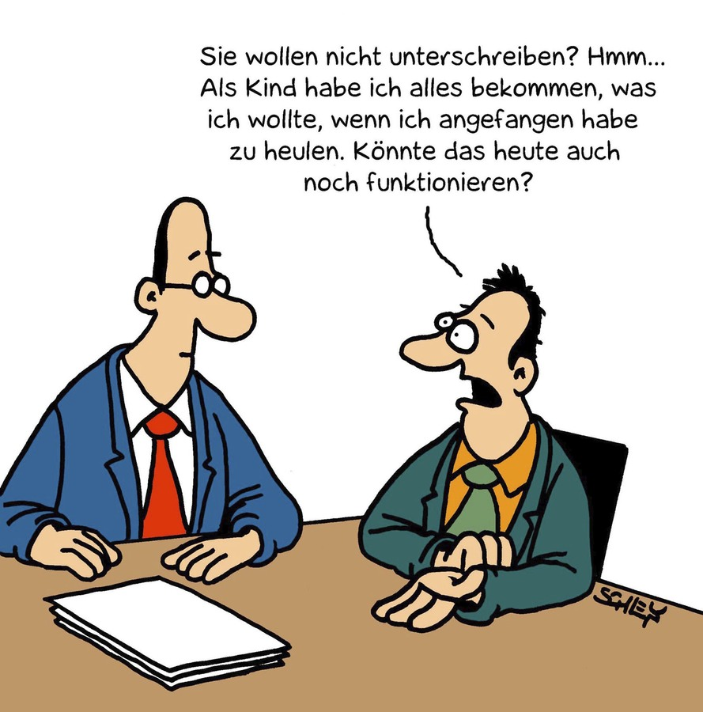
Station Kaufmännisch
Willkommen!

Als Kaufmensch braucht man neben einem sicheren, gepflegten und freundlichen Auftreten, Verhandlung- und Sprachgeschick auch die Fähigkeit des Präsentierens. Bevor das Geld erfunden wurde, haben die Menschen die Güter getauscht, die sie benötigten. Ein Bauer tauschte ein paar Eier gegen einen neuen Haarschnitt beim Friseursalon. Und der Salon gab davon ein paar dem Schmied, um eine neue Schere zu erhalten.

Nun liegt es an euch, euer kaufmenschliches Geschick unter Beweis zu stellen. Ihr habt bestimmt schon den Gegenstand in der Box gefunden! Tauscht diesen Gegenstand gegen einen Wertvolleren ein! Sucht auf dem Gelände eine fremde Person und überzeugt diese euren Gegenstand einzutauschen. In der Box befindet sich eine Liste, tragt euren Erfolg in diese ein und legt euren neuen Gegenstand in die Box zurück!

BEACHTET: Der Gegenstand sollte die entsprechende Größe haben, damit er wieder in die Box passt!!!

N 51.22.903 E 007.09.719

 | Datum | Gegenstand

